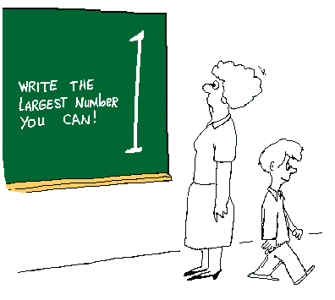
Geometrie - Springen
(Idee: Grundschule Mathematik, 26/ 2010)

Worum geht es?

GEBIET | Geometrie, Kommunizieren
LERNBEREICH | Eigenschaften geometrischer Körper erkennen, Fachbegriffe sachgerecht verwenden
SCHULJAHR | 3.- 6.
ZEITBEDARF | 15 – 20 Minuten

Das Spiel Geometrie-Springen verbindet das Abfragen von Eigenschaften geometrischen Körper mit ersten taktischen Überlegungen.

Die Kinder lernen
- Fachbegriffe richtig zu verwenden.
- zweidimensionale Darstellungen von Körpern zu lesen, sich den passenden Körper vorzustellen und ihn gedanklich zu untersuchen ( letzteres fördert die Raumvorstellung).
- erste taktische Überlegungen:
Am Anfang ist es ziemlich einfach, zu einem Körper zwei Ereigniskärtchen zu finden. Doch schon bald nimmt die Auswahl deutlich ab. Jetzt beginnt das taktische Überlegen. „Zum Zylinder gibt es noch zwei Karten mit passenden Eigenschaften. Doch wie komme ich dahin?“

Neben den Körpern und ihren Eigenschaften sollen den Kindern die Begriffe „mindestens“ und „mehr als“ bekannt sein.

Vorbereitung auf das Spiel

Zur Vorbereitung auf das Spiel können die Eigenschaftskärtchen zunächst sortiert und den Körpern zugeordnet werden. Einige Kinder werden erstaunt sein, dass viele Kärtchen zu zwei oder mehr Körpern passen.

Weitere Anregung

Die Eigenschaftskärtchen können auch für ein Fragespiel genutzt werden:
- Ein Kind deckt eine Eigenschaftskarte auf. Mein Körper hat „mindestens eine Kreisfläche“. Kann es einen passenden Körper nennen, darf es die Karte behalten. Die anderen Kinder kontrollieren.
- Die Körpernamen werden als Sonderkarten genutzt. Wer eine solche Karte aufdeckt, muss zu seinem Körper zwei Eigenschaften nennen.
- Bei der Auswertung zählen die Sonderkarten wie zwei normale Karten.

